搜索关键字规则整理

1. “光伏汇集站”、“风光汇集站”、“风电汇集站”、“光伏变电站”、“光伏电站”

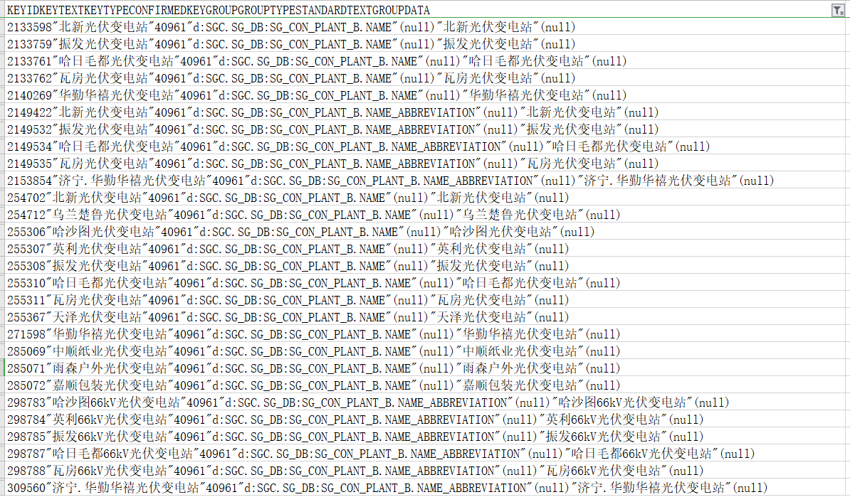

1. “余热电厂”，部分热电厂未形成去掉“热电厂”后的关键字，如下图



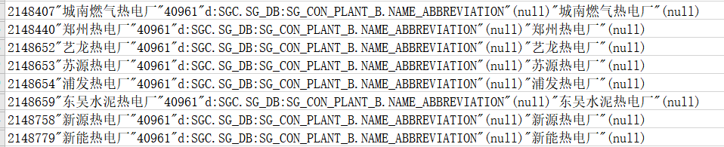



另外，还有如下图情况，名字就叫“天热电厂”，需规避。



1. “牵引变”

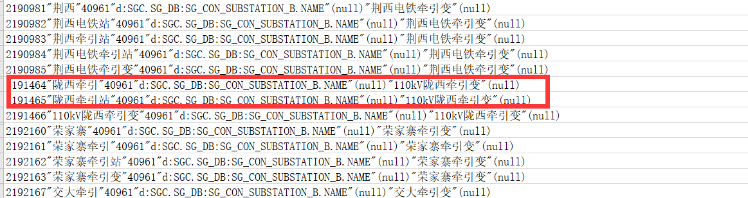

1. “一级水电站”、“一级电站”、“二级水电站”、“二级电站”、“三级水电站”、“三级电站”、“一级水电厂”、“二级水电厂”、“三级水电厂”、“一级厂”、“二级厂”、“村级光伏电站”、“II级水电厂”、“Ⅲ级水电厂”、“三级引水电站”、“一级电站水电厂”、“二级电站水电厂”、“一级站”、“二级站”、“三级站”、“二级尾水厂”、“零级厂”、“用户变电站”
2. “XXXYYkV光伏变电站”：去掉“YYkV光伏变电站”的关键字

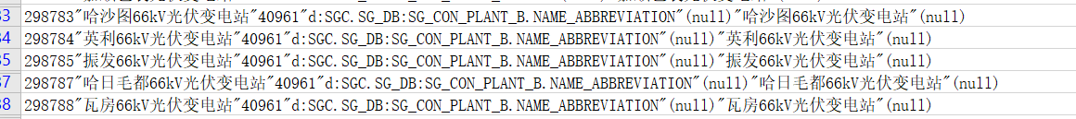

特殊情况

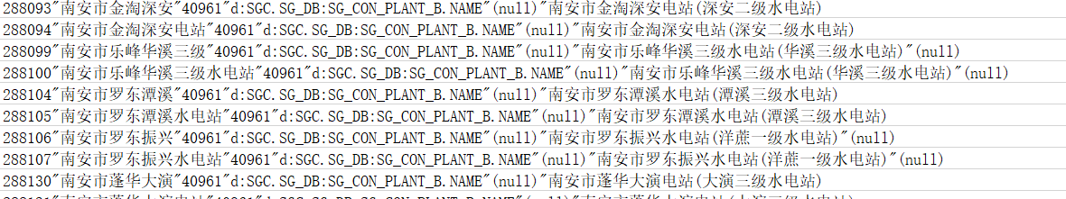

1. 针对前面加地名的，如“【地名】.”，河南的很多地区都有，如下图，能否过滤一下，把这些去掉下

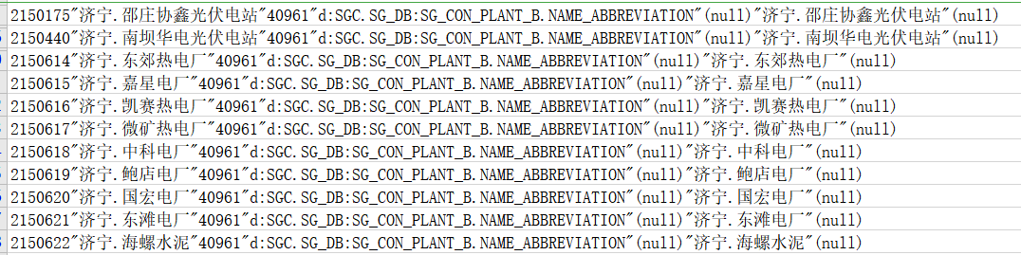

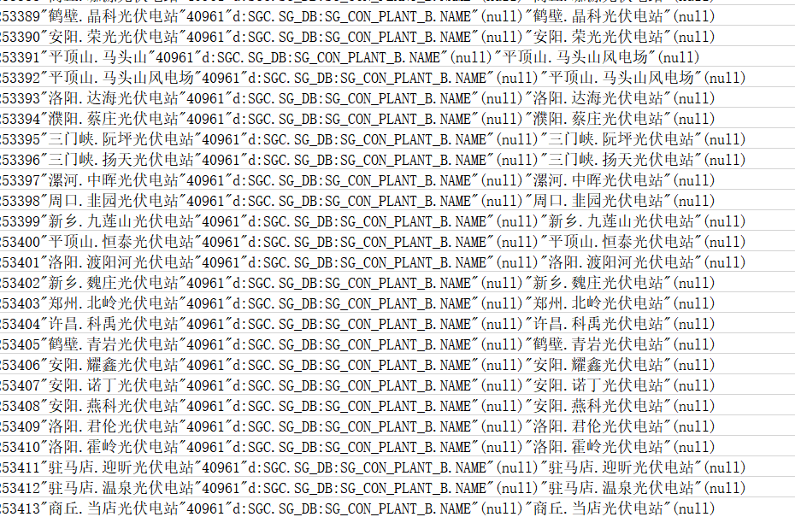

1. 内蒙古盛鲁电厂，能否手动加上“盛鲁”
2. 这个为什么出来这么多？

